Proyecto MPI
Juan Alvarez
N recomendado en el computador propio
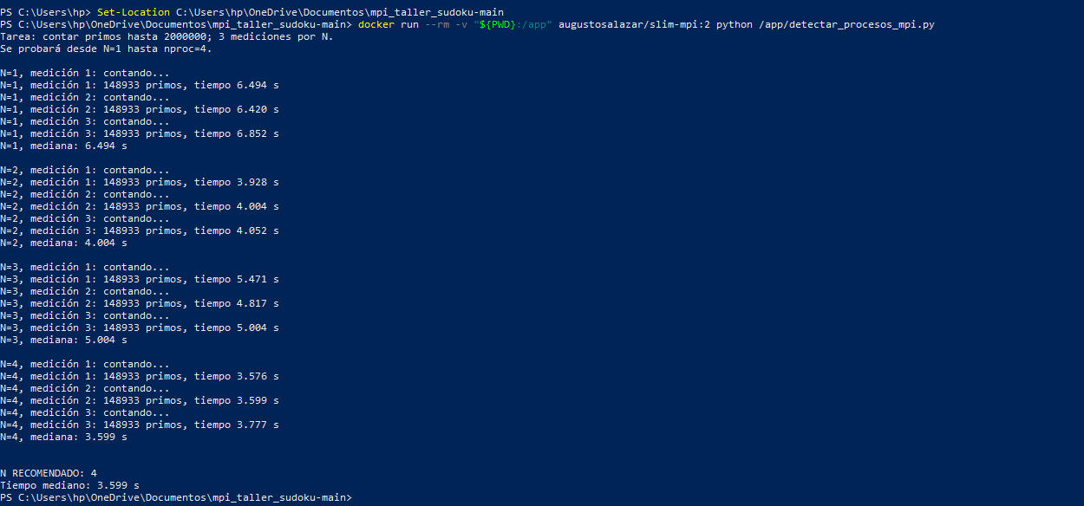
Rendimiento de la versión secuencial base resolviendo los 30 tableros en total
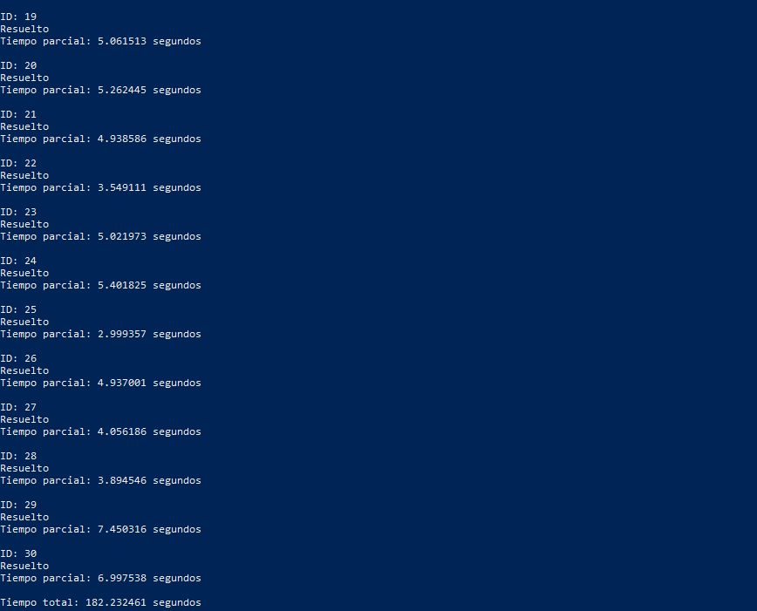
Tarea # Tarea 1: repartir tableros

Implementa una versión MPI en esta carpeta. Al ejecutar todos los tableros, cada ID debe ser una tarea que pueda asignarse a un proceso.

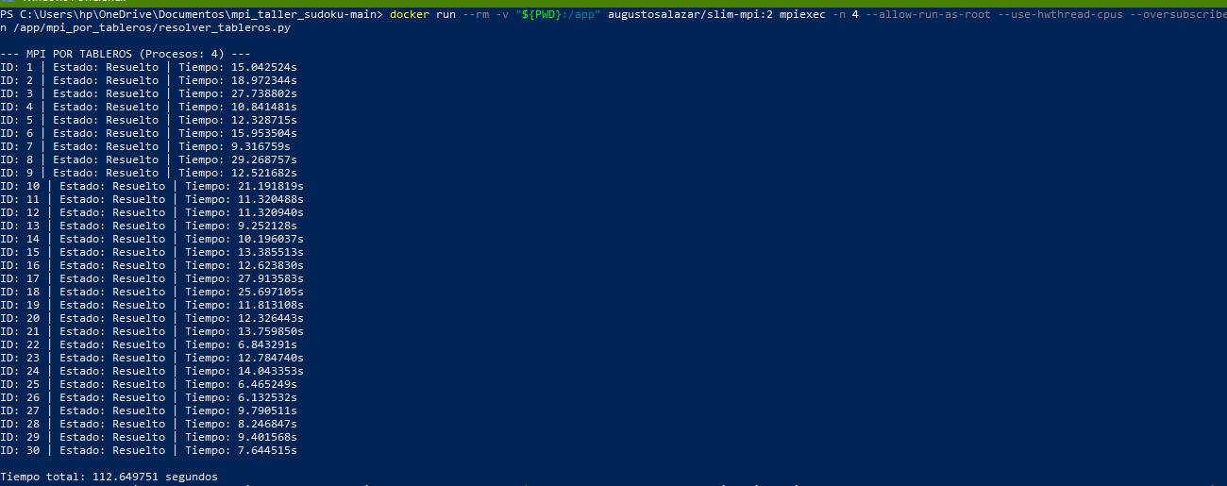
# Tarea 2: repartir ramas de cada tablero

Implementa una versión MPI en esta carpeta. Con `--all`, el proceso coordinador lee los 30 IDs de `seeds.txt` en orden. Para cada tablero, crea tareas a partir de opciones válidas de las primeras casillas vacías y reparte esas ramas entre procesos. Espera a que termine ese tablero antes de comenzar el siguiente: **los tableros se procesan secuencialmente y las ramas de cada tablero en paralelo**.

Cada proceso explora su rama con backtracking y comunica el resultado. Cuando se encuentra una solución, los demás deben dejar de buscar ese tablero. Muestra el estado y el tiempo parcial de cada ID al terminarlo, además del tiempo total de los 30. Conserva la opción `--id` para resolver un solo tablero.

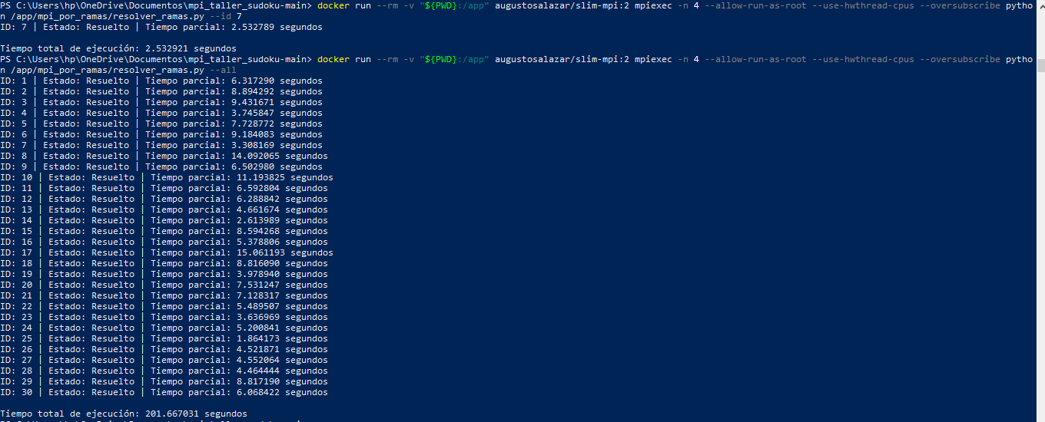
# Tarea 3: combinar tableros y ramas

Implementa una versión MPI en esta carpeta. Reparte los IDs entre grupos de procesos y permite que los procesos de cada grupo exploren ramas distintas del tablero asignado.



